Istvansch y Claudia Rueda, el arte de crear mundos posibles para los chicos
Escritores, ilustradores y promotores de la literatura infantil, comparten sus técnicas para combinar palabras y dibujos en historias que desafíen a niños y adultos, coinciden en descreer de una literatura "juvenil" y repasan las lecturas de sus propias infancias
SEGUIR
Natalia Blanc
LA NACION
DOMINGO 06 DE DICIEMBRE DE 2015
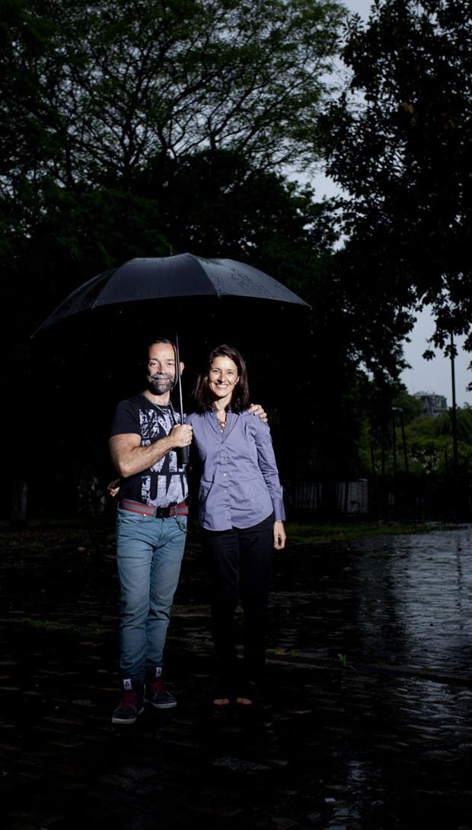
Foto: María Aramburú.
6170
Claudia Rueda e Istvan Schritter se definen como autores integrales: en sus libros, cuentan historias para chicos a través de textos e imágenes. Rueda es colombiana, estudió Derecho y Arte en Bogotá y se formó como ilustradora en Estados Unidos, donde vivió durante varios años. Descendiente de húngaros, Istvansch (nombre artístico con el que firma sus trabajos) nació en Madrid, creció en San Jorge, un pueblo de Santa Fe, y vive en Buenos Aires desde los 18. Es autodidacta y uno de los pioneros del país en la producción de libros álbum. Aunque habían intercambiado algunos mensajes por mail hace unos años, no se conocían personalmente. Unos días antes del Filbita, a mediados del mes pasado, donde participaron de charlas abiertas y talleres, Rueda e Istvansch se reunieron en la terraza de la librería Eterna Cadencia, en Palermo, para reflexionar sobre literatura infantil, iniciación a la lectura, la convivencia del mundo analógico y el digital y los fenómenos culturales recientes como los youtubers ybooktubers.
LN- ¿Cómo se presentan cuando quieren explicar sus respectivos trabajos?
CR- Autora de "libroálbum" (todo junto, como en inglés) es lo más cercano que he encontrado como definición de lo que hago: utilizar palabras e imágenes para narrar una historia. Me gusta remarcar que es un género que une los dos lenguajes.
I-Yo soy escritor, ilustrador, editor, diseñador, docente e investigador: por eso me considero un autor integral. Pienso en los libros como objetos, como soportes integrales de diversos discursos. En Ediciones del Eclipse creé la primera colección de libros álbum que salió en el país.

LN- ¿Consideran que la literatura dirigida a chicos y jóvenes, que tiene un mercado propio, es diferente de la literatura para adultos?
I- Creo que la literatura infantil es un género, así como el libro álbum es un género. Todo es literatura. Hay un estigma: el adjetivo "infantil". Como dice María Teresa Andruetto en su libro Hacia una literatura sin adjetivos, habría que poner el énfasis en lo literario y no tanto en lo infantil. Respecto de lo juvenil, descreo de su existencia. No es más que un producto de mercado. Lo infantil sí tiene especificidad, y en nuestro campo, el de los libros ilustrados, más todavía. Es un género que tiene un ritmo, untempo particular, que lo distingue de otros géneros ilustrados como la historieta. Lo juvenil, en cambio, es una cuestión de marketing. Para mí, la aparición de la escuela secundaria hace que se publiquen ciertos libros que funcionan como escalón hacia una literatura "en serio". Yo descreo de eso.
CR-Estoy de acuerdo, pero agregaría algo para darle contexto, porque parece que pensamos que el siglo XX es el comienzo de la humanidad. El racionalismo hizo que todo lo que fuera fantasía se volviera un juego de niños, en lugar de entenderla como una metáfora de la vida, como una forma de ver la sociedad. Un hada, una bruja, un monstruo son personajes que sirven para que los niños no vean, todavía, lo horroroso que es este mundo. En los tiempos de Andersen y de Grimm, los cuentos de hadas eran para todos. Ahora la fantasía se asocia casi siempre con lo que se llama literatura juvenil, que también me parece una ridiculez. Otro punto que se desprende de eso es que el niño se gradúa de grande cuando ya lee otros libros. Le han vendido la idea de que los libros con imágenes son para chiquitos. También es ridículo eso de la literatura "seria" para grandes. Cuando somos grandes, nos volvemos muy serios, pero el humor es algo muy importante para la vida.
I- En lo juvenil instalan temas "serios" pero edulcorados, pasaditos por agua.
CR- Otra cosa terrible es asociar la literatura infantil con la educación. Entonces, la función primaria pasa a ser la de educar, de la mano de la escuela, como si la imagen fuera el anzuelo para la lectura.
LN- Si la función de la literatura infantil no es educar, ¿cuál es?
I- Toda la ficción educa. No hace falta que algo diga "te estoy enseñando" para aprender. ¡Cuánto más se puede aprender del Quijote que de un manual escolar! Muchísimo. Hay que zambullirse en la lectura como un cazador furtivo que busca que el texto lo desafíe a encontrar soluciones a cuestiones que se le plantean. Eso es aprender. No hace falta una literatura pedagógica que pase en limpio las metáforas.
CR- Un elemento esencial del ser humano como ser civilizado que crea, que inventa, es la imaginación. Somos capaces de imaginar algo distinto de lo que se nos da. Y eso lo nutre la literatura. Es la función que cumplía la mitología de hacernos entender nuestra conciencia de mortales y hacer de la vida algo más que simplemente nacer, crecer, reproducirse y morir. La literatura da la libertad de imaginar algo distinto de nuestra condición. Ver que hay otras posibilidades. ¡Qué mayor aprendizaje que eso!
I- El mayor aprendizaje es proyectarse desde la sorpresa, aprender algo sin darse cuenta de que uno lo está haciendo. Eso es mucho más auténtico y efectivo que te digan: "Es importante lavarse los dientes de noche".
LN- ¿Entran sus libros a la escuela como material de lectura?
CR- Sí. Varios títulos míos han entrado en las licitaciones del Ministerio de Educación en Colombia, México, la Argentina. Son libros que no tienen mensaje moralizante.
I- También los míos. Acá hay excelentes compras estatales. Faltaría más mediación con los docentes para que sepan cómo manejar la sorpresa que puede provocar en el adulto un libro alternativo, novedoso.
LN-¿Por dónde comienzan sus libros? ¿Cuál es la idea disparadora en cada caso?
CR- Yo empiezo por el tema, generalmente, que es diferente del argumento, de la historia misma. Tema es algo que me inquieta, que me motiva, que no tengo resuelto: el miedo del niño de irse a dormir y que se acabe el mundo porque entiende que al dormir todo desaparece, por ejemplo. Y de ahí empieza el trabajo sobre cómo lo cuento.
LN- ¿Imágenes e historia están juntas desde el primer momento?
CR- No. El tema está en el primer momento. Luego viene la línea narrativa, quiénes van a ser los personajes, el tiempo que va a correr en la historia; las imágenes aparecen al final. Para mí, el tipo de imagen y la técnica que voy a usar me lo indican la historia y el tema. Mis imágenes nacen en bocetos rápidos, pequeñitos. Luego, ya fluyen.
I- En mi caso es diferente. Yo voy y vengo constantemente entre texto, imagen, soporte. Muchas veces lo que me incita a crear algo no es ninguno de los discursos, sino un desafío que me pone en jaque. Por ejemplo, me parecen aburridísimos los libros sobre colores, formas. Entonces pienso cómo puedo hacer uno de esos libros que sea múltiple, desafiante, que parezca que es para chicos pero que deje en jaque a los grandes. Parto de eso que es un problema para mí, me encanta meterme en lugares difíciles. Así salieronEl ratón más famoso, un libro sobre las letras; Has visto, sobre colores; o una serie publicada en AZ Editora sobre opuestos, formas, números. El formato de Detrás de él estaba su nariz (siete historias ilustradas presentadas en tiras que se unen para formar un símbolo del infinito) se me ocurrió al conocer las bandas de Moebius hace muchos años. Ahora estoy muy inquieto con el tema de los textos en los libros álbum: cómo el éxito de ese género en los últimos años ha provocado un ascenso de la imagen y una caída del texto.
CR- Yo siento que hay mucho barroquismo en las ilustraciones.
I- Por eso estoy investigando cómo el texto construye el álbum, que es lo más difícil. Ahora me incitan esas cuestiones. El dibujo me lleva a modificar el texto, el texto me lleva a pensar un paquete de libros, que puede transformarse luego en otra cosa.
CR- Me gusta lo que dices sobre desafiar lo aceptado. Yo, en los libros para chicos, veo que la naranja es naranja. Por eso hice un libro que se llama Todo es relativo: la pelota es grande al lado de un ratoncito y, al pasar la página, es pequeña porque la mira un gato. Piensa en lo que sacude a un niño mirar eso. Hay que sacudirlos.
I- Eso es lo que desafía al chico y al grande. El adulto, muchas veces, entra en crisis.
CR- Claro, porque le mueves el piso. El chico tiene una mirada más flexible, más elástica. No tiene problemas en aceptar: "Esto no es lo único posible". Hay que decirles que puede haber mundos diferentes o mejores.
LN--¿En Colombia hay también un mercado del libro infantil en expansión como se advierte en la Argentina?
CR- En Colombia, en los últimos diez años, han pasado cosas interesantes que me han dado esperanzas. Ahora, hay editoriales grandes y pequeñas con fondos propios que están llamando a autores colombianos a crear libros. Se habla del libro álbum en los congresos. Entró al temario de la literatura. Creo que estamos en el mejor momento.
I- En la Argentina también. Hace diez años comienza a abrirse el camino. En 2003 salimos al mismo tiempo Del Eclipse y Pequeño Editor. Hay sellos pequeños y las editoriales grandes, al ver que funciona, comenzaron a publicar también estos libros. Lo que pasó en la Argentina vino de la crisis de 2001. Fue tan grande, y nos dejó a todos tan patas para arriba, que la manera de salir fue encontrar propuestas originales. Y así nace el auge del álbum. Ahora sería interesante que se pusiera el ojo mucho más fino en cómo funcionan textos e imágenes, que la calidad esté cuidada, que se seleccione más lo que se publica.
CR- Y me atrevo a decir que podría haber una solución si los editores hicieran una labor de filtro en cuanto a la calidad. Ahora se está yendo demasiado hacia la ilustración y es momento de que vuelva a tener peso el texto.
LN- ¿Para qué sirve a un autor participar de actividades como las que se organizan en la Feria del Libro Infantil y Juvenil o festivales como el Filbita?
CR- El encuentro entre autores es muy rico siempre. Uno se inspira mutuamente. También, tener contacto con los lectores, con la industria, con autores de otros países. De todos los congresos lo que más me gusta es encontrarme con autores de América Latina.
I- Es importante que los que seleccionan los libros y se encargan de que lleguen al público abran la cabeza hacia propuestas que vienen de lugares más innovadores que aquello que garantizaría venta inmediata. Que se interesen por lo alternativo desde un lugar de reflexión consciente, que no es lo mismo que una reflexión desde el bolsillo. No critico el negocio porque tiene que sostenerse, pero que sepan que existen otras opciones.
LN-Junto con los best sellers para jóvenes apareció el fenómeno de losbooktubers, que recomiendan títulos para sus pares. En la Feria del Libro de este año tuvieron un lugar destacado. ¿Qué opinan?
I- Es un fenómeno real y súper interesante. Creo que le hace muy bien a la difusión del libro. Pero espero que los booktubers, dentro de dos o tres años, se expandan hacia más lecturas. Son muy lectores de sagas, de libros en inglés. Me gustaría ver qué pasa cuando empiecen a leer otras expresiones. En general, no recomiendan literatura latinoamericana.
CR- Yo no estoy tan familiarizada con el género, sí con los youtubers porque tengo una hija de 15 y otra de 17. Se vuelve parte de la cultura popular. Eso está bien. Pero creo que ciertos libros requieren más digestión.
I- Algunos son excelentes lectores. Pero un libro siempre te lleva a otro. Si leen la sagaCrepúsculo estaría bueno que eso los lleve a leer el Drácula original.
LN- Otro gran fenómeno actual es la lectura en las pantallas. ¿Cómo se hace para "competir" desde un libro con la sobreabundancia de pantallas?
CR- Que se use YouTube para difundir un libro es como debería ser nuestra relación con la tecnología en general: utilizarla como una herramienta. Como autores deberíamos movernos más para usar los recursos que brinda la tecnología e Internet para invitar a los lectores a entrar en temas más profundos y diversos. Yo no veo la tecnología como mala o nociva; el tema es utilizarla y no que nos utilice a nosotros como obreritos de generación de contenidos al darle toda nuestra información personal.
I- No creo que las pantallas compitan con el libro. Lo único que tienen de diferente la lectura en pantalla y en papel es el soporte. Y cada soporte tiene su especificidad.
CR- Yo creo que los niños, para entrar en la buena literatura, necesitan mediación. Es como con la comida: si dejas a un niño que escoja, se va para McDonald's. Sin duda. Con mis hijas, cuando eran pequeñas, íbamos a la librería todos los sábados y ellas se iban gateando hacia los libros con botoncitos que hacían sonidos. Entonces, uno tiene que empezar a seducir. Si uno le propone actividades del mundo análogo, que pueden ser estimulantes, es posible despegarlos de la PlayStation. Como mamá, yo veo que en la escuela, con unos buenos profesores de literatura, mis hijas han leído libros muy complejos: desde Tristán e Isolda hasta los de Alejo Carpentier.
I- El adulto que se apasiona por la lectura y que se muestra apasionado es la llave para que cualquiera lea. La pasión por la lectura se transmite.
CR- Se contagia como la gripe.
LN- ¿Cuáles fueron las primeras lecturas propias que recuerdan y cuáles las que recomiendan a los hijos y sobrinos?
CR- Son diferentes los libros que me iniciaron que los que recomiendo ahora. Mi acceso a los libros infantiles fue limitado. En Colombia no existía la literatura infantil cuando yo era chica. Mis padres no eran grandes lectores, pero estaban afiliados al Círculo de Lectores. Llegaban libros a casa y, entre todos, había algunos pocos títulos que eran para chicos. Por ejemplo, las colecciones de Andersen y Grimm. Había también unos cuentos de Tolstoi y Oscar Wilde para niños. Eso es lo que recuerdo haber leído y releído de chica. Coloreaba las ilustraciones que venían en tinta negra. También leía muchas enciclopedias, que venían en tomos. Para los chicos, además de lo contemporáneo, una lectura deliciosa para el momento previo a irse a dormir es elPinocho de Collodi. Los capítulos son perfectos para leer uno por noche. También Peter Pan, El mago de Oz,Winnie the Pooh, todos los originales. Un libro de mis amores, de mi época, que se conjuga con mi inspiración y mi vocación gráfica, es Little Nemo in Slumberland (en español sería El pequeño Nemo en el país de los sueños), de Winsor McCay, de 1905. Una genialidad. Una recreación del mundo de la imaginación, muy adelantado a su época. Siempre adoré también todo lo de Quino.
I- Yo era muy lector, mis padres también lo eran. Las bibliotecas de mi casa de la infancia eran gigantescas, con triples filas de libros y yo siempre quería ver qué títulos estaban atrás. Era muy lector de ciencia ficción, de literatura fantástica, de terror en la zona de Poe. Muchas historietas: Mafalda, Astérix, El eternauta. También me gustaba la poesía de Machado, de Oliverio Girondo; los fascículos de historia del arte. La mejor estrategia para generar lectores es dar un gran abanico de lecturas. No asustarse frente a algún rechazo. Cuanto más grande sea la pila de libros, algo de ahí será para ese pequeño lector.
CR- Lo lindo de la literatura es que hay para todos los gustos y todas las sensibilidades.

Istvansch
(Madrid, 1968). Autodidacta. Ha publicado libros en la Argentina, México, Colombia, EE.UU., Francia, España y Suiza. Es autor del ensayo La lectura, las ilustraciones en los libros para niños (UNL y Lugar Editorial, 2005). Dirige la colección Libros álbum del Eclipse. Su primer libro publicado fue Detrás de él estaba su nariz (1995).

Claudia Rueda
(Bogotá, 1965) Estudió Derecho y Arte simultáneamente. En Estados Unidos cursó escritura creativa, ilustración de libros para niños y diseño gráfico por computación. Sus libros han sido publicados en EE.UU., España, México y Colombia, y traducidos al francés, italiano, alemán, danés, portugués, coreano y chino. Su primer título publicado fue Tres ciegos y un elefante (2003).
- LA NACION
- Ideas
- Literatura

